南开大学 博士申请考核制面试 飞书操作指导手册
一、系统准备
- 学院管理员和面试秘书通知入围综合考核的考生，通过飞书进行视频面试
- 所有参与面试的南开大学面试考核小组成员，将飞书更新至最新版本（3.35及以上）
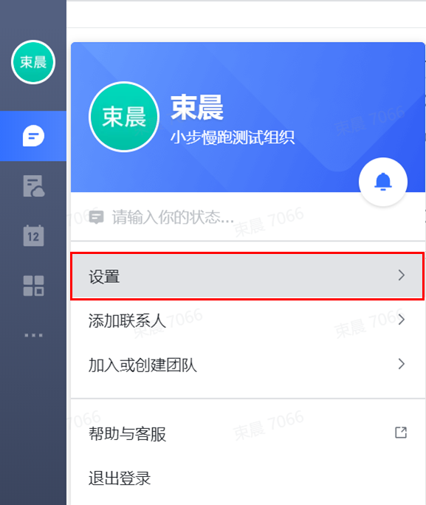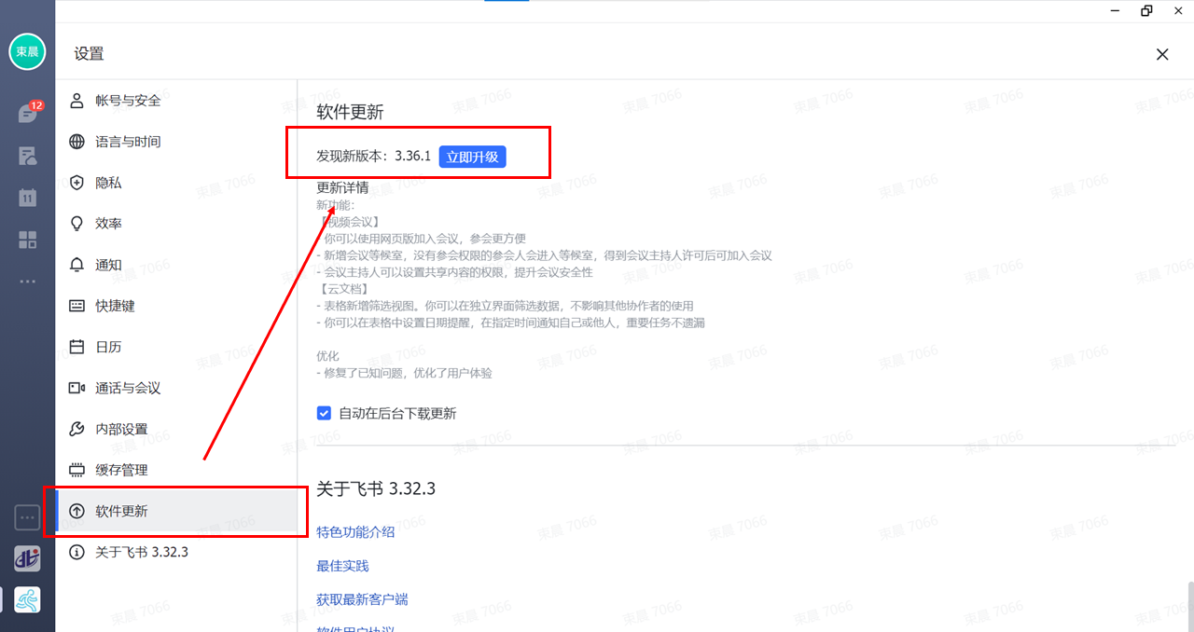
- 校外面试考核小组成员和考生需要注册和激活飞书账号
- 移动端请在应用中心下载飞书，PC桌面端端下载地址为：www.feishu.cn/download
- 使用本人手机号注册登录
- 面试秘书创建面试日程
- 点击新建 - 输入面试题目（如专业 - 考生姓名）- 邀请考官到参会人 - 点击发送即可
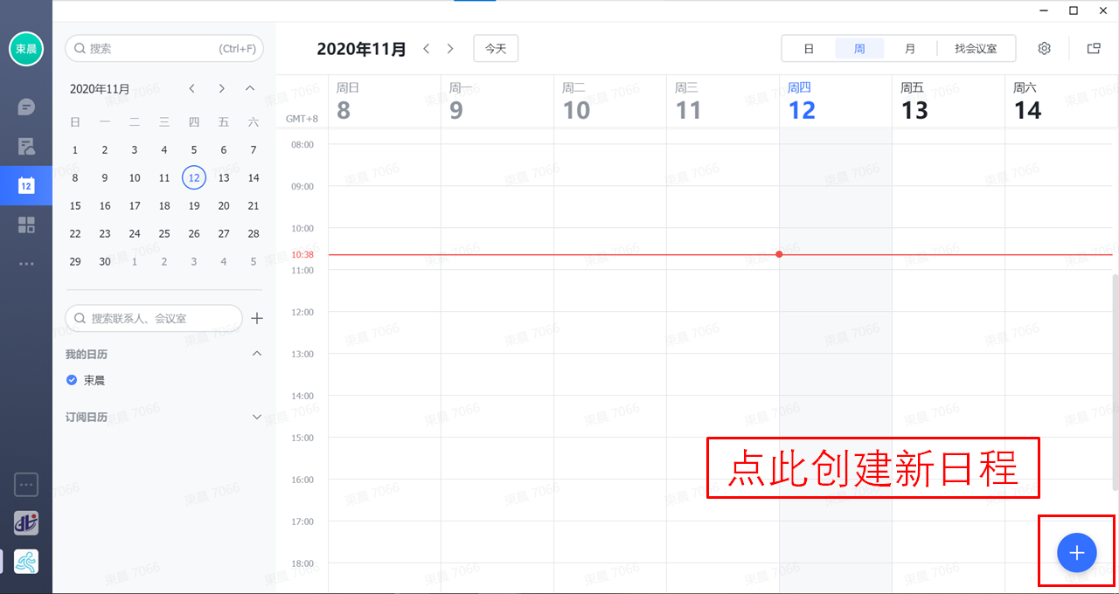
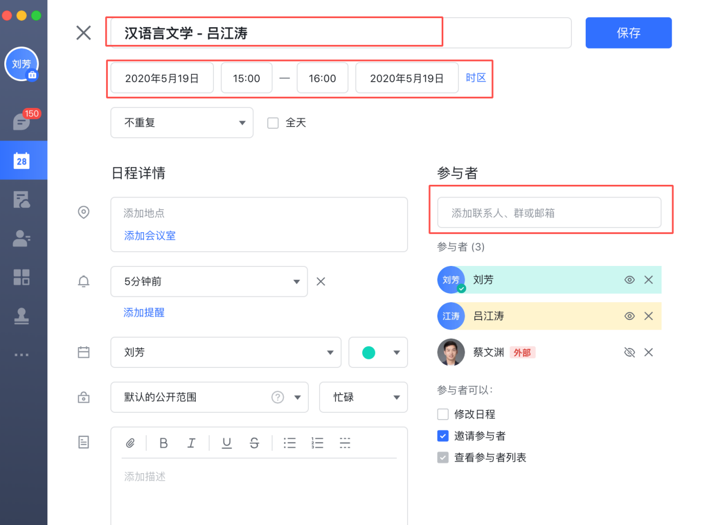
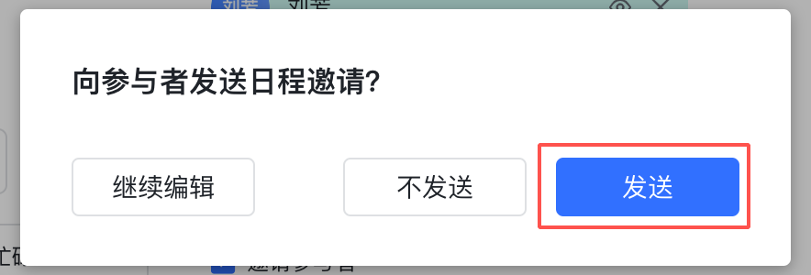
- 学院管理员或面试秘书将面试视频会议链接，通过通知发送给考生，一个学生可能同时参加多个组的面试，则请发送多个会议链接至考生
二、考生准备
- 移动端请在应用中心下载飞书，PC桌面端端下载地址：www.feishu.cn/download
- 校外考生（非南开大学在学硕士或毕业生）请通过考生手机号注册登录
- 校内考生（南开大学在学硕士或毕业生）：点击页面底端SSO登录，通过南开大学统一身份证登录飞书：进入“南开大学”
- 参加线上复试还需准备：电脑或手机（建议尽量使用电脑便于操作）、网络、摄像头、耳麦
- 推荐1：有线耳机+麦克风
- 推荐2：笔记本自带话筒+扬声器
- 推荐3：电脑外接USB话筒+音箱（音箱音量尽量调小避免回音）
- 不建议使用安卓蓝牙耳麦（易干扰不稳定）
- 视频会议测试
- 检查音视频会议基础设置：1 分钟完成音视频基础功能设置
- 尝试发起音视频会议，并测试音效：快速上手音视频会议
- 加入面试考场
- 按照指定时间，通过【加入会议】- 【输入会议 ID】 进入飞书视频会议。
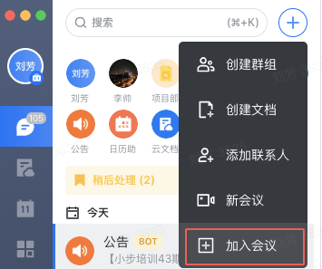
- 请确保打开您的麦克风、摄像头
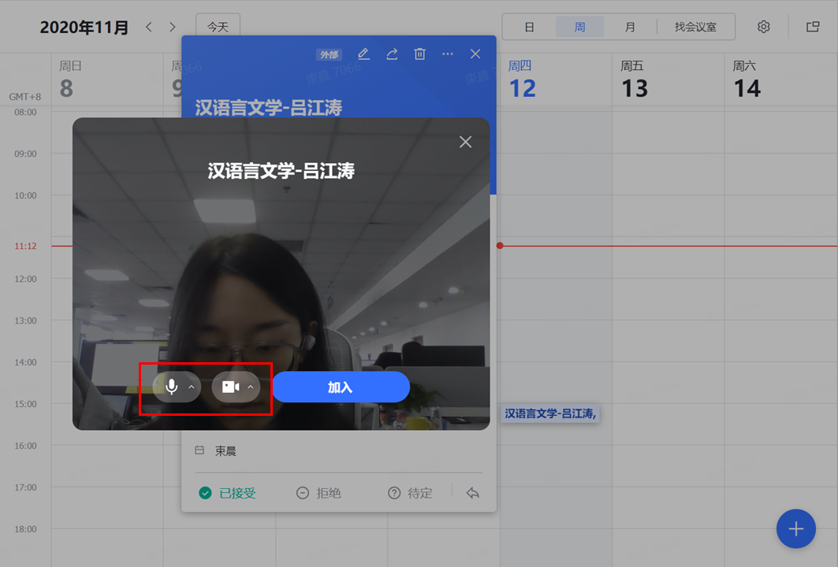
- 多设备入会：在第二个设备上通过【加入会议】- 【输入会议 ID】 进入飞书视频会议，主机位静音，副机位不静音即可
- 分享内容
点击音视频菜单栏 - 共享内容 - 选择对应的内容或搜索云文档即可
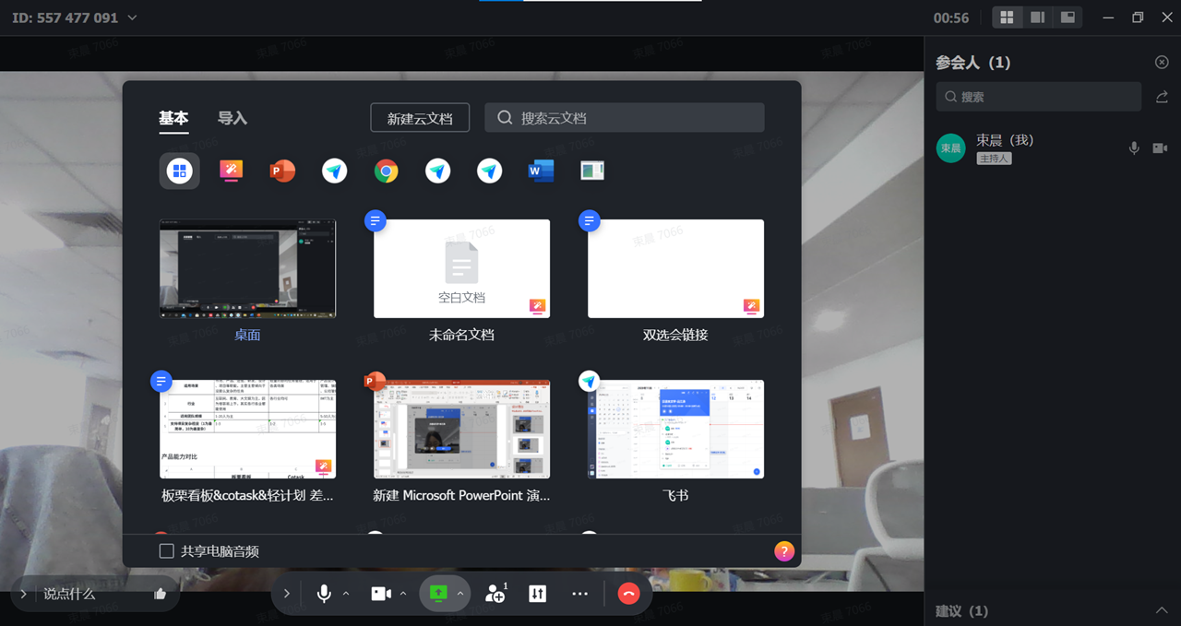
三、面试开始
- 面试秘书、考官、考生通过日历进入视频会议
- 助理通过日历视频会议入口进入视频会议，进行会议主持
- 助理及考官打开麦克风和摄像头
- 助理为主持人
- 助理锁定视频会议（pin），开启录像（菜单栏...中）
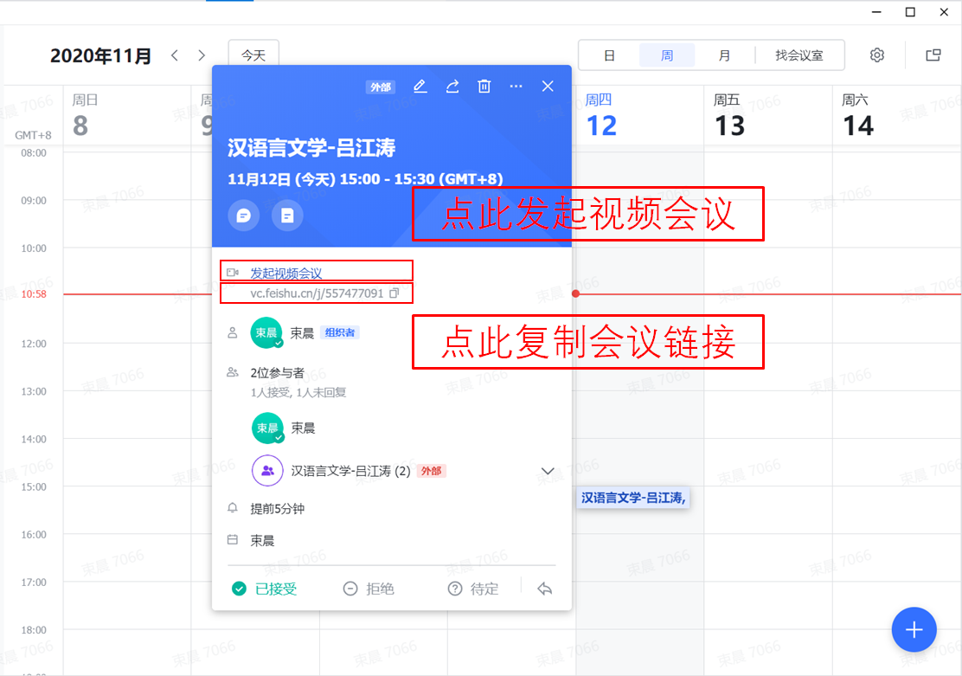
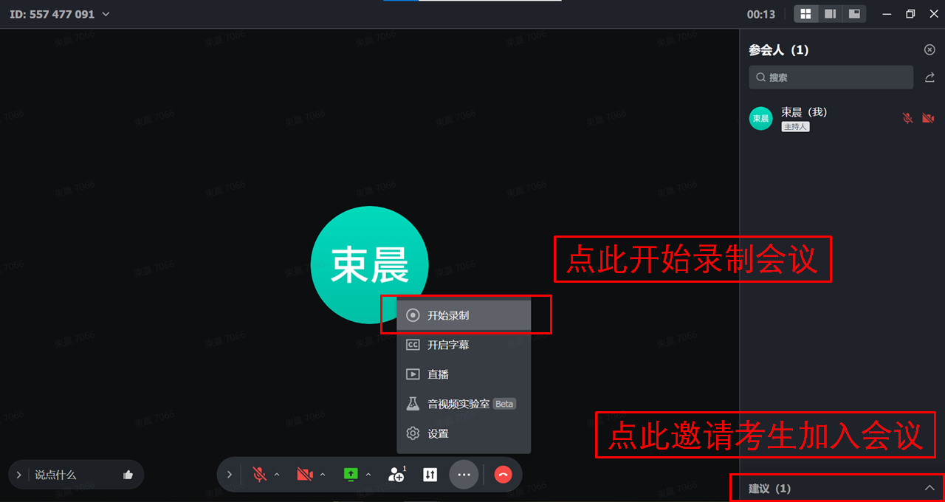
- 面试秘书邀请考生加入面试及后续流程
- 考生自助通过会议链接进入视频会议
- 考生打开摄像头、麦克风，开始面试
- 秘书根据需要求考生进行身份验证
- 面试完毕，点击结束全部会议即可
- 会议录屏会立即发至会议主持人的飞书中
- 面试秘书常用功能：
- 关闭考生镜像模式：飞书视频会议菜单栏 - ... - 设置 - 关闭镜像模式
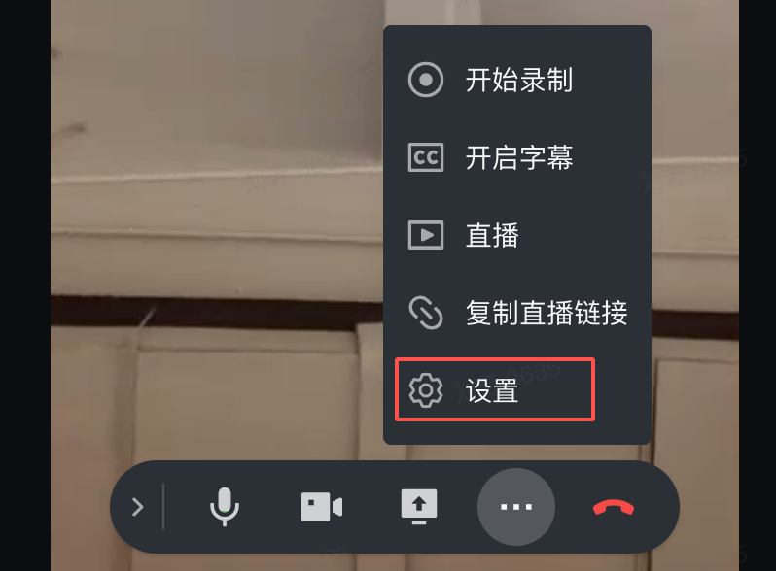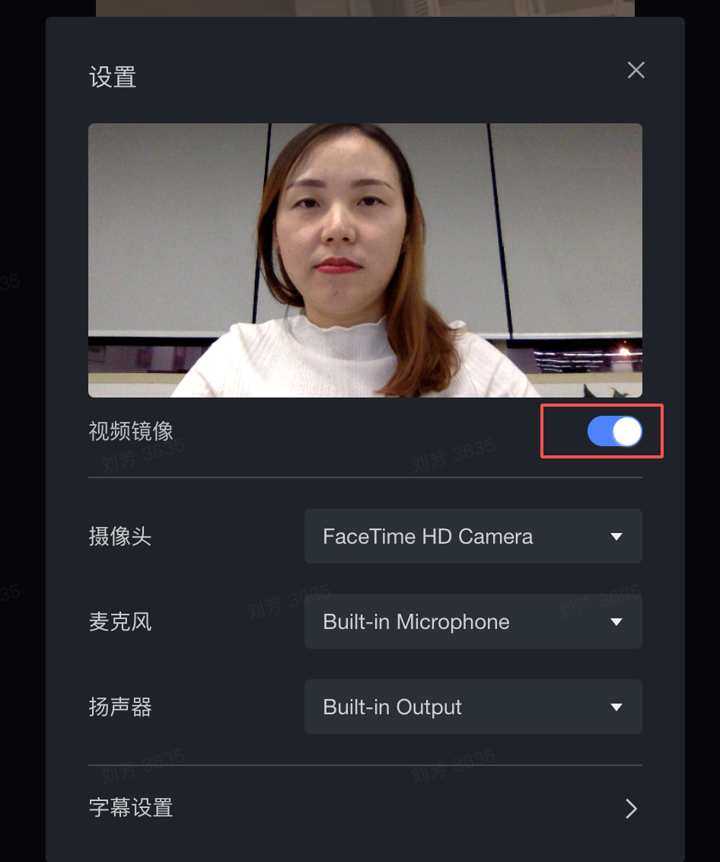

- 主持人操作： 3分钟了解会议主持人的特定权限
- 联席主持人： 如何设置联席主持人及收回主持人权限？
- 如有需要，还可使用飞书视频会议的【等候室】功能，合理安排考生入会时间：如何使用飞书等候室

